教務處
1.【週三研習】
(1)04/16學生評量週教師教學提升策略研修
(2)04/23全中運放假一日
2.【教務重要訊息】
(1)依據114.4.08臺南市政府教育局正常教學視導諮詢會議內容，會議重點如下：
a.教育部今年將進行國小正常教學視導。
b.請務必按表操課（尤其是校訂課程不可挪移上其他課程）
c.依據教育局113年函示：不可在上午第一節課前、課間、中午休息或課後輔導時間辦理學生成績評量。
d.學校及教師不可公開呈現個別學生在班級及學校排名（單獨、班組距、PR值是可以的）。
e.重要：委員將以抽訪教師及學生方式進行，並於抽訪當天一小時前通知學校。
(2)4/15(二)、4/16(三)期中紙筆評量、4/18(五)高年級成語檢測，請教師同仁持續為學生指導與複習。
(3)4/21(一)至4/24(四)為全中運放假日，敬請老師妥善派發作業，並請融入數位作業之增能與學習。
(4)4/25(五)上班日之晨讀時間及，請各位導師協助測試「114年度3-6GR英語聽力試題測試檔」連結網址：https://reurl.cc/OYvR6v，若廣播有問題者請盡速報修。
教學組：
1.本週為期末評量週，母語日暫停一次。
2.113(2)第1次定期紙筆測驗科目、時間，如下表：
4/15【星期二】 |  |  | 4/16【星期三】
低年級 | 中年級 | 高年級 | 低年級 | 中年級 | 高年級
8：40~9：20  國語 | 8：30~9：20  國語 | 8：20~9：20  國語 | 8：40~9：20  數學 | 8：20~9：20  數學 | 8：10~9：20  數學(五年級)  8：20~9：20  數學(六年級)
 | 9：30~10：10  英語 | 9：30~10：10  英語 |  | 9：30~10：10  自然 | 9:30~10:20  自然(五年級)  9:30~10:10  自然(六年級)
 | 10：30~11：10  社會 | 10：30~11：10  社會

(1)相關注意事項請參閱上週工作計畫。
(2)試卷袋：麻煩學年主任班級收齊送回，謝謝！
(3)獎狀套印：成績處理後，請務必請各班將授獎名單（前五名及二名進步獎）從成績處理系統之期中作業匯出，以利全校受獎名冊彙整及獎狀套印。
(4)試後檢討分析：考試後，請記得做授課班級之試後檢討分析，並將電子檔寄necoroin@gmail.com，檔名ex：101國語試後分析。
(5)期末定期評量英語聽力播放次數如下，請監考老師於當節考試開始5分鐘內播放
年級 | 二年級 | 三年級 | 四年級 | 五年級 | 六年級
聽力播放次數 | 2次 | 2次 | 2次 | 1次 | 1次
再麻煩二~六年級導師在4/14(一)放學前利用教室內的視聽設備測試聲音。播放連結當天早上公布於大群及放在試卷袋背後通知單(試卷袋內附有光碟備用)。
(6)期中評量為重要活動，請導師轉知學生勿任意缺席。如仍有學生不克前來需補考者，煩請導師依據學校line群公告之表單填報。當天缺席之學生一律以「補考」方式處理。
3.因應全中運調整寒假期間，本週調閱高年級數學習作，請所列科目有調閱到的班級，請該班該科任課老師協助將號碼：4、8、12、15、16、19、22、23號學生的該科習作送至教務處（特殊生請註記，已轉出者不用遞補，但請假者請記得邀再補交。），感謝配合！。
4.114年客語語言能力認證考試開始報名，欲參加本校114年9月6日團體報名之教職同仁請至下列網址填寫表單報名(跟學生同一網址報名)，填完後會另行通知拍照證件、繳交報名費之金額與時間。本校團體報名時間節至5/16(五)下班前，超過時間者請自行至客語認證網站以個人名義報名。(本校團體報名考區限臺南考區)。https://forms.gle/d9DPkEgKEDv1CJWM8
5.114年臺灣台語語言能力認證考試開始報名，欲參加團體報名的同仁請於4/30(三)前至教學組登記並繳交相關表件及報名費用。
6.教學組重申依規定只負責公費課務排代，如4/25(五)當日有自行請假非公費排代之情況，請課務自理。
課研組：
1.【議題】依照課程計畫C3-2崑山國小法定教育議題課程實施時間檢核表
https://reurl.cc/ZyAdDl
第10~12週崑山活力GO議題課程，主題為【家庭教育】
相關教材已放在【功能選單】-【重大議題上傳】之「07_家庭（含家暴防制）教育」資料夾供教師上課使用。
https://drive.google.com/drive/folders/1JsahKBS9DMr5_SO565uTufFPAfx5OOT2?usp=drive_link
※教材若是網頁連結，請老師點右鍵，下載到桌面即可連結。
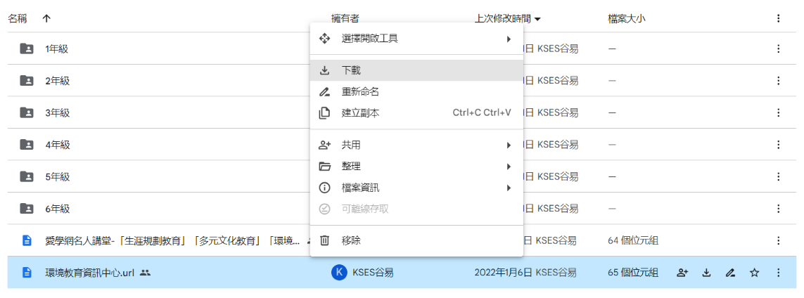
2.【學習扶助】https://exam.tcte.edu.tw/tbt_html/index.php?mod=index
(1)登入系統確認資料：請老師協助確認學習扶助科技化評量系統［學校代碼114776］的學生資料是否有誤，如有誤登或班級學生已鑑定通過，或獲得特教資源需結案者，請與課研組聯繫。局裡會定期查驗老師們使用次數，煩請任教國英數的教師及學習扶助授課教師多多利用
(2)測驗結果報告：了解學生作答情況，並協助加強指導
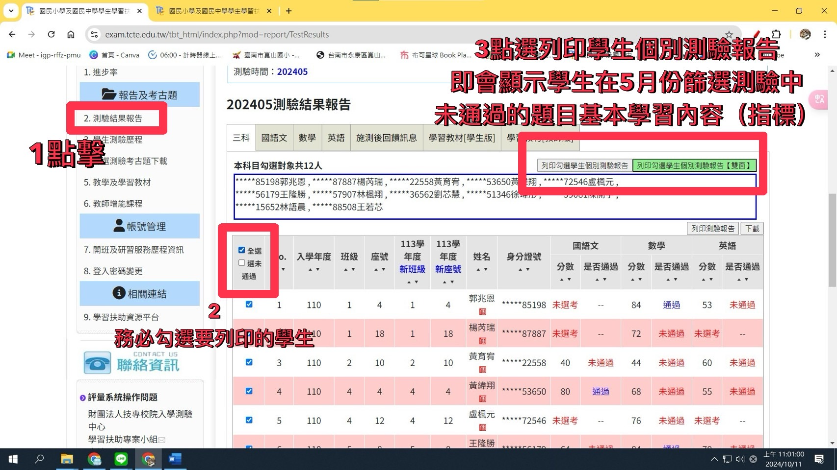
＊若老師一直無法登入，或登入後未顯示左邊功能列，即可能是密碼太久未更換的原因，可重設密碼或洽713課研組。
【因材網使用及均一匯入科技化評量說明】
113學年教育局要求新格式、學習扶助研習內容以及因材網相關登入說明，已放置在檔案下載區(不公開)－01_教務處－【學習扶助】專區，老師可自行參閱。
3.四月份活動行事及預告
時間 | 主題 | 說明
4/28(一)、5/1(四)第2.3.5節  4/29(二)、5/2(五)第2.3節 | 四年級博愛國小  行動巡迴英語村  地點：3F視聽教室 | 每班一節課  請四年級導師依安排的時間帶班級前往。
5月份 | 113-2校刊徵稿 | 下學期作品請於 5 月 31 日前寄至 https://reurl.cc/Kdjdn9或用 LINE傳檔，(檔名範例：101校刊下)，請留意截止日期。
5月份(5/9~6月) | 學習扶助篩選測驗 | 將以教育部公告之提報比率篩選學生，對象為個案生+國數英上學期成績PR20內學生(部分科目抓取到PR30)  考試範圍為目前學習範圍(到下學期期中考為止)
註設組:
1.113學年度畢業生市長獎給獎實施計畫公布校網，5/9(五)截止收件。
2.4/17(三)發下畢業生南巡宮孝行獎獎學金資料，配合廟方獎牌製作期程，請六年級畢業班導師於5/2(五)前將獲獎學生申請書交回註設組。
學務處：
學生活動組：
1.預告：4/29(二)下午2：30-3：20紙風車反毒戲劇，請五六年級全體師生參加，地點：成德館二樓。請五六年級當天2：20就座準備。
生教組:
1.113-2第十一週(4/14-4/18) 總導護: 佳蓉，導護: 雅慧、錦鎮、惠貞、咨誼、靖雅。
導護生6-8。導護一、二早上請主動支援請假志工。導護三、四、五請利用早自修或午休時間評分並維持全校秩序（如表現很好請把具體事實紀要寫下），另外放學時請提早到校門口，勿讓小朋友提前在隊伍抵達前出校門。導護期間如有請公假者再麻煩提前通知生教組，以便於安排機動組導護。
2.113-2第十二週(4/28-5/2) 總導護: 國鼎，導護: 繡霞、弘毅、俊賢、宇歡、亞軒。
導護生6-9。
3.113-2第10週(4/7-4/11)整潔、秩序獎勵班級
整潔：105、106、210、301、308、406、407、502、601、603
秩序：107、109、203、303、309、401、409、508、602、604
衛生組:
1.【疫情通報】校園傳染病通報，A、B流感，腸病毒，登革熱，新冠...等，需校安通報，煩請老師務必撥打728、729向護理師通報，並班級消毒。
午餐辦公室:
1.四月份餐前5分鐘的主題海報和專欄已放在4/1的校網中，請導師可利用月考後的時間，在班上公開播放 並留下照片或紀錄。資料位置在校網的崑山詔告->學務處中，請導師多加利用。
2.下週一會發送本學期一、二年級戶外教育時未在學校用餐所補發的點心，請一、二年級的導師留意。
總務處:
出納組:
1.本學期第二次代收代辦費暨午餐費繳費三聯單預計本週(第11週)發下，本次收費費用包含5-6月午餐費、課後才藝費用、六年級畢業紀念冊及畢業宿營費用，煩請各班導師提醒學生繳費期限至4/25(五)，並於繳費截止後將「第二聯」依照座號順序收齊，連同「繳費統計表」一併交至出納組!另外，「第一聯」請學生自行留存，請勿交回!感謝導師們協助與配合！
輔導室：
輔導組：
1.4/16(三)配合學生成績評量，小太陽活動暫停一次。(4/30(三)恢復活動)
2.114年度生命教育-浪浪語錄創意圖卡校內徵選活動輔導室已經開始收件和抽獎，收件截止日是4/25(五)，請學生注意時間。每班至多繳交5件作品，繳交時請把報名表貼在作品背面，因為有抽獎，請交件學生自己來抽，比較不會有爭議，感謝老師協助！(請留意：A4規格作品才收件)
3.4月份榮譽狀申請截止時間是在4/16(三)放學前，4/25(五)會發下領獎通知條，4/29(二)升旗後頒獎。預計五月份會進行榮譽之星拍照與頒獎，請老師鼓勵已經集滿6張榮譽狀的學生提出申請，感謝！
4.4/18(五)下午1：30-3：00進行高年級「希望工程講座」，邀請沈芯菱講師分享，請五、六年級學生，午睡後請迅速排隊前往成德館二樓，如果這二節是科任課，麻煩請授課科任老師務必到場協助班級管理。
幼兒園：
1.幼兒園遷調作業相關期程:
4/16(三) 9：00-12：00遷調分發作業場布(成德館)
4/16(三)14：00遷調分發作業預演
4/17(四)10：30遷調分發作業
以上時間請老師轉告學生，請勿到成德館活動，造成不便請見諒。
2.4/16(三) 幼兒園塗氟日

